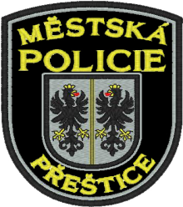
Město Přeštice
Městská policie Přeštice

Masarykovo náměstí 311

334 01 PŘEŠTICE

16.3.2017-Obnažený mladík u základní školy v ul. Poděbradova

Dne 16.3.2017 ve 12:19 h procházel po chodníku kolem základní školy v ul. Poděbradova v Přešticích mladík, který vykřikoval neslušná slova a při chůzi měl spuštěné kalhoty pod boky takovým způsobem, že na přední části těla bylo vidět ochlupení v oblasti přirození a v zadní části těla mu kalhoty zakrývaly pouze cca ¼ zadní části zadnice. Jednadvacetiletý mladík z Přeštic byl asistentem prevence kriminality na místě ihned upozorněn na své nevhodné chování a ustrojení, neboť v danou dobu odcházely ze školy děti. Mladík se poté uklidnil a od školy odešel. Mladíkovo chování byli přítomni rodiče, děti i kolemjdoucí. Mladík je důvodně podezřelý, že svým jednáním vzbudil před základní školou veřejné pohoršení a tím se dopustil přestupku proti veřejnému pořádku. Věc byla oznámena k projednání na městský úřad.

Bc. Pavel Hošťálek-ved. strážník

ilustrační foto

